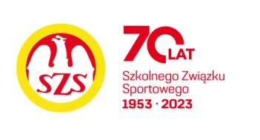

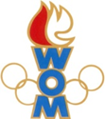 

LVIII WOM

KOMUNIKAT KOŃCOWY ZAWODÓW FINAŁOWYCH

W KOSZYKÓWCE DZIEWCZĄT - LICEALIADA

W ROKU SZK.2024/2025

|  |  |  |  |
| --- | --- | --- | --- |
| **Miejsce** | **Szkoła** | **Dzielnica** | **Pkt. WOM** |
| 1 | LXII LO im. Władysława Andersa | Śródmieście | 16 |
| 2 | XIV LO im. Stanisława Staszica | Ochota | 14 |
| 3 | XLI LO im. Joachima Lelewela | Bielany | 12 |
| 4 | III LO im. Józefa Sowińskiego | Wola | 10 |
| 5 | LXIV LO im. Stanisława Ignacego Witkiewicza | Żoliborz | 8 |
| 6 | XXXIV LO im. Miguela de Cervantes a | Mokotów | 7 |
| 7 | LXXVIII LO im. Marii Pawlikowskiej Jasnorzewskiej | Bemowo | 6 |
| 7 | XXXV LO im. Bolesława Prusa | Praga Płd. | 6 |
| 9 | VIII LO im. Władysława IV | Praga Płn. | 4 |
| 9 | XXVI LO im. Juliana Tuwima | Wawer | 4 |
| 9 | CLIX LO im. Króla Jana III Sobieskiego | Włochy | 4 |
| 9 | Zespół Szkół nr 42 | Ursus | 4 |
| 13 | XLVI LO im. Stefana Czarnieckiego | Targówek | 2 |
| 13 | LI LO im. Tadeusza Kościuszki | Rembertów | 2 |
| 13 | LXX LO im. Aleksandra Kamińskiego | Ursynów | 2 |

Zespoły z Wilanowa, Wesołej i Białołęki, nie zgłosiły się na zawody